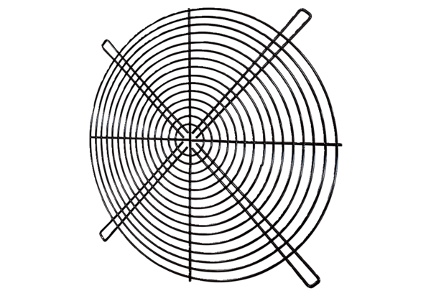Kratka ochronna SGRI 112Opakowanie jednostkowe: 1 sztukaAsortyment: C
Numer artykułu: 0073.0209Producent: MAICO

